Neuer Kunstrasen LigaGrass Synergy für Vereine und Kommunen:
50 Prozent weniger Einfüllmenge von Gummigranulat
Stetige Produktinnovationen in eigenen Forschungs- und Entwicklungslaboren machen es möglich: Die neue Kunstrasengeneration LigaGrass Synergy von Polytan benötigt nochmals 50 Prozent weniger Einstreugranulat als das bereits Infill-reduzierte Vorgängermodell LigaGrass Pro CoolPlus – ohne dabei auf höchste Anforderungen beim Schutz vor Verletzungen der Spieler und den Spieleigenschaften des Rasens verzichten zu müssen. Damit konnte der Burgheimer Sportbodenspezialist den Infill-Bedarf in seinen Kunstrasensystemen auf ca. 2 kg/m² senken – abhängig vom jeweiligen Systemaufbau und Art des Gummigranulates. Das sind 80 Prozent weniger als der internationale Infill-Bedarf, der bei rund 16 kg/m² liegt.
In der gegenwärtigen Diskussion um den Austrag von Gummigranulat aus Kunstrasenspielfeldern in die Umwelt müssen sich Sportvereine, Kommunen und Gemeinden zunehmend den besorgten und kritischen Fragen ihrer Mitglieder, Vorstände, Sponsoren, Sportler und Eltern stellen. Hier kann Polytan als einer der weltweit führenden Kunstrasenhersteller Entwarnung geben – zumindest was die eigenen Kunstrasensysteme betrifft, die den Stand der Technik von Kunstrasenspielfeldern in Deutschland widerspiegeln.
Kunstrasen in Deutschland ist nicht Kunstrasen in Europa
Kunstrasenspielfelder in Deutschland unterscheiden sich bereits in ihrer Bauweise deutlich vom europäischen Standard nach EN 15330-1: Die deutsche Industrienorm DIN 18035-7 gibt vor, dass eine stabile, elastische Basisschicht im Untergrund verbaut werden muss, auf die ein Rasen mit wesentlich kürzeren Rasenfilamenten verbaut wird, der gleichzeitig eine geringere Einfüllmenge des Gummigranulates benötigt. Diese besteht bei Polytan aus Recycling-Materialien, ist zwischen 25 und 30 cm dick und schützt aufgrund optimaler Kraftabbauwerte die Sportler vor Verletzungen. Ihre Nutzungsdauer beträgt mindestens 30 Jahre.
Gekräuselte Filamente: „Dauerwelle“ hält Granulat im Rasen
Für einen verringerten Bedarf an Infill-Material sorgt außerdem die Verwendung von texturierten Filamenten, also Rasenhalme mit einer „Dauerwelle“. Diese gehören bei Polytan bereits seit den frühen 2000er Jahren zum Standard. Die texturierten Kunstrasenhalme sind nicht nur strapazierfähiger als glatte Filamente, sondern reduzieren die Einfüllmenge und den Splash von Polytan Kunstrasensystemen nochmals deutlich.
All diese Vorzüge vereint der neue LigaGrass Synergy auf sich. Darüber hinaus konnte der Infill-Bedarf dieses neuen Kunstrasensystems innerhalb der texturierten Rasen um 50 Prozent gesenkt werden – zurückzuführen ist dies auf einen höheren Faseranteil und eine noch dichtere Rasenstruktur.
LigaGrass Synergy mit innovativer MultiTuft Technologie
Mit der neu entwickelten MultiTuft Technologie ist es Polytan erstmals gelungen, zwei texturierte Filamente unterschiedlicher Form und Feinheit zu einem optimalen Gesamtsystem zu vereinen. Dabei wird eine Vielzahl von weichen und flexiblen Synergy Filamenten mit den größeren und festeren LigaGrass Pro Filamenten kombiniert. Das Ergebnis ist ein verbesserter Halt des Infills im Rasen, ohne Abstriche bei Traktion und Rotation hinnehmen zu müssen.
Infokasten:
Die Einfüllmenge von Sand und Gummigranulat reduziert sich beim LigaGrass Synergy um 50 Prozent – von ca. 4 kg/m² bei einem LigaGrass Pro (mit EPDM ST als Infill) auf ca. 2 kg/m² mit dem neuen LigaGrass Synergy (mit dem Infill Fusion GT). Zur Erinnerung: Ein verfüllter Standard-Kunstrasen nach Europäischer Norm liegt bei rund 16 kg/m², also gut dem Achtfachen.
Neben der Verwendung einer langlebigen Elastikschicht und texturierten Filamenten trägt auch das Einstreugranulat Fusion GT zur Reduzierung des Infill-Bedarfs im neuen Kunstrasensystem LigaGrass Synergy von Polytan bei. Dabei handelt es sich um ein neu produziertes EPDM-Kautschukgranulat in einer Kombination aus natürlichen und schnell nachwachsenden Rohstoffen, das 2017 von Polytan in den Markt eingeführt wurde. Eine naturnahe Form der Granulate verringert dabei die Schüttdichte des Materials – und damit den Materialbedarf.
LigaGrass Synergy – macht Vereine und Kommunen fit für die Zukunft
Bereits der LigaGrass Pro ist durch einen hohen Verschleißschutz, geringen Pflegeaufwand und naturrasenähnlichem Erscheinungsbild der optimale Kunstrasen für Vereine und Kommunen. Seine Weiterentwicklung, der LigaGrass Synergy, macht ihn durch einen geringen Infill-Bedarf von nur 2kg/m² auch aus ökologischer Sicht fit für Zukunft. Dabei bleibt der Spielerschutz und Spielkomfort stets gewährleistet.
Wer übrigens ganz auf synthetische Füllstoffe verzichten möchte, kann das durchaus tun: Der neue LigaGrass Synergy ist auch als rein sandgefüllte Variante bei Polytan erhältlich.

Bildunterschriften:
Bildnachweis: Polytan GmbH
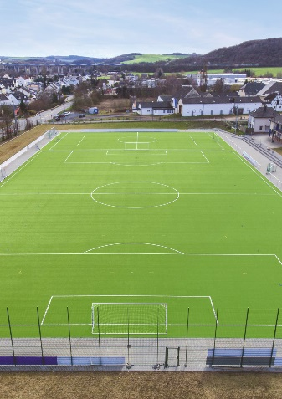
LigaGrass Synergy_01jpg
Strapazierfähig, pflegeleicht, multifunktional – und mit einem Gummigranulat- Bedarf als Infill von nur 2 kg/m² so sparsam wie noch nie. Das macht das neue Kunstrasensystem LigaGrass Synergy ideal für Vereine und Kommunen.

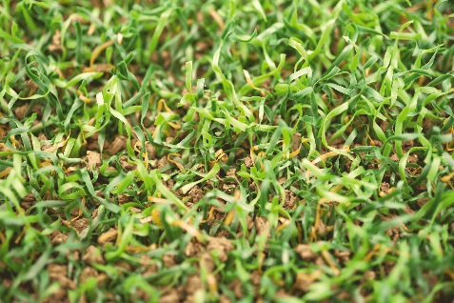
LigaGrass Synergy_02jpg
Texturierte Filamente – also Rasenhalme mit „Dauerwelle“ – halten das Gummigranulat gut im Rasen und reduzieren den Austrag in die Umwelt deutlich.
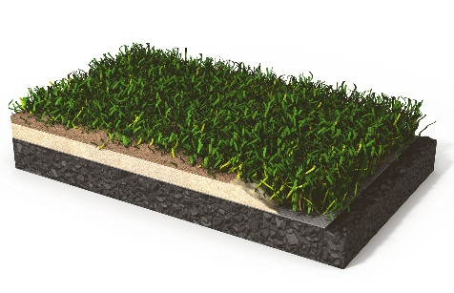
LigaGrass Synergy_03jpg
Standardaufbau eines Kunstrasensystems in Deutschland: die stabile Elastikschicht und die kürzeren Rasenhalme verringern den Bedarf an Gummigranulat als Infill um bereits über 60 Prozent.

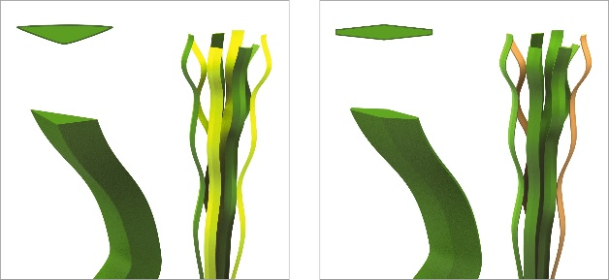
LigaGrass Synergy_04jpg
Links im Bild die festeren LigaGrass Pro Filamente, recht die weichen und flexiblen Synergy Filamente. Durch die TriColour Farbgebung entsteht außerdem ein natürliches Rasenbild.
Polytan GmbH:
Den optimalen Boden für sportliche Erfolge bereiten – diesen Anspruch verfolgt Polytan seit 1969. Stets die modernsten sportmedizinischen Erkenntnisse im Blick, entwickelt der Spezialist für Sportböden im Außenbereich seine Kunststoff-Sportbeläge und Kunstrasensysteme kontinuierlich weiter. So besitzen die Spielfelder aus Kunstrasen heute beispielsweise ein naturnahes Rasengefühl und sehr gute Spieleigenschaften. Hochwertige Kunststoffbeläge sind von stoßdämpfenden Fallschutzböden über multifunktionale Allwetterplätze bis hin zu Highspeed-Oberflächen für internationale Leichtathletik-Veranstaltungen erhältlich. Neben eigener Entwicklung, Herstellung und Einbau der Sportböden zählt auch ihre Linierung, Reparatur, Reinigung und Wartung zum Leistungsspektrum von Polytan. Sämtliche Produkte entsprechen den aktuellen nationalen und internationalen Normen und verfügen über alle relevanten Zertifikate internationaler Sportverbände wie FIFA, FIH, World Rugby und IAAF.

Kontakt Agentur:
Seifert PR GmbH (GPRA)
Barbara Mäurle
Zettachring 2a
70567 Stuttgart
0711 / 77918-26
barbara.maeurle@seifert-pr.de

Kontakt Unternehmen:
Polytan GmbH
Tobias Müller
Gewerbering 3
86666 Burgheim
08432 / 8771
tobias.mueller@polytan.com

